A vendre

Pêche promenade QUICKSILVER, année 2000

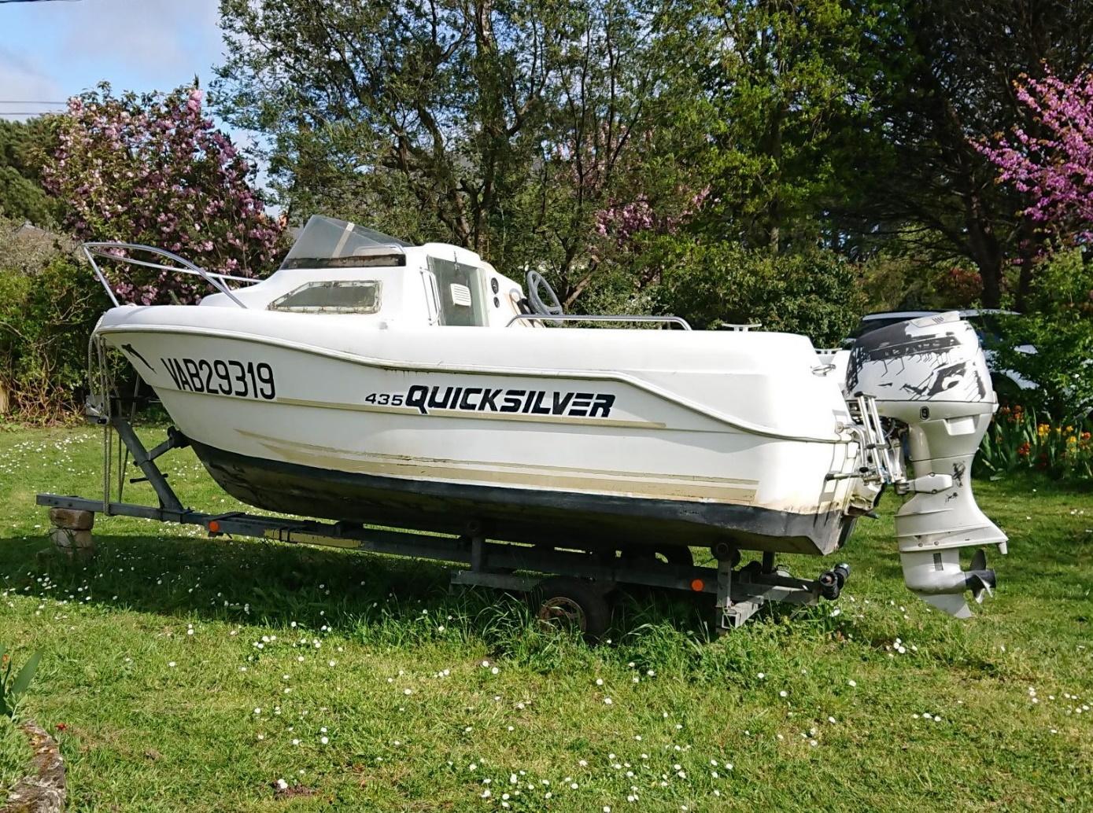

Moteur HONDA 40 CV, de juin 2006
Prix 10 000 €

Visible à St. Armel (56)
Tél : 06 83 96 98 26

